2019/07/27_13:51

NavMesh独立场景

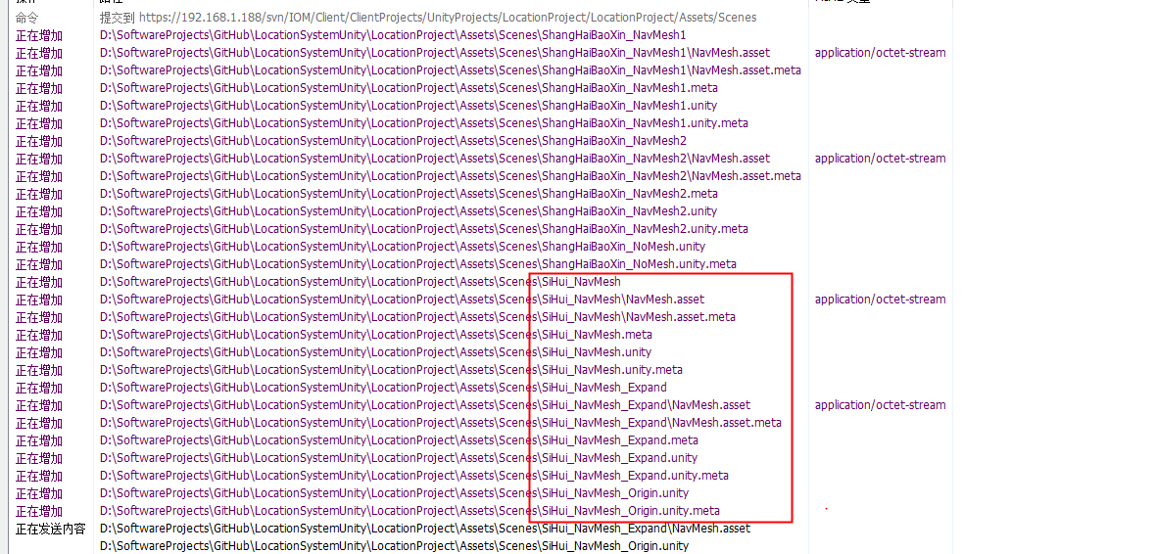

宝信的不用管，主要是把四会的独立NavMesh场景上传了，里面对NavMesh做了比较细的设置。

2019/07/30_09:46

根据品铂设定的定位区域调整NavMesh

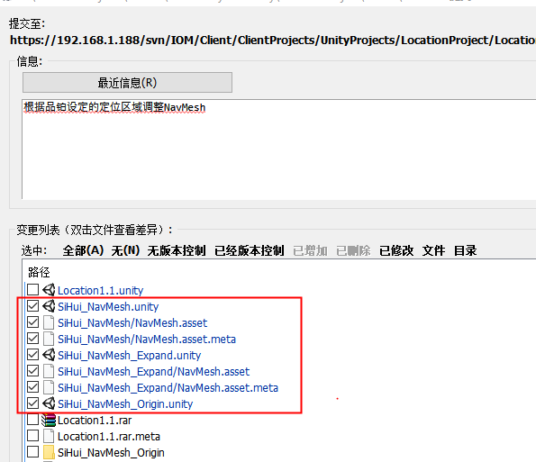

16:02

GetSwitchAreas,服务端定位历史数据模拟

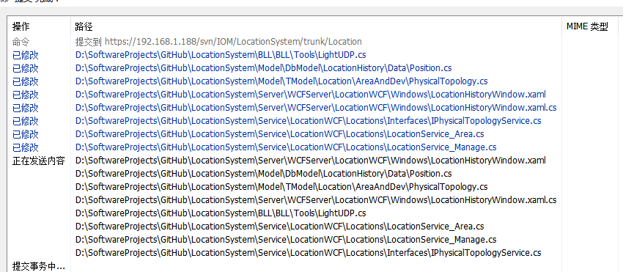

2019/07/31_13:03

1.添加插件ArcReactor（已上传），用途：产生人移动的轨迹

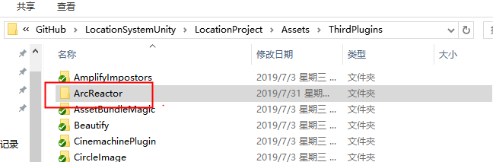

1. 修改场景1.1（没有上传），添加预设ArcManager

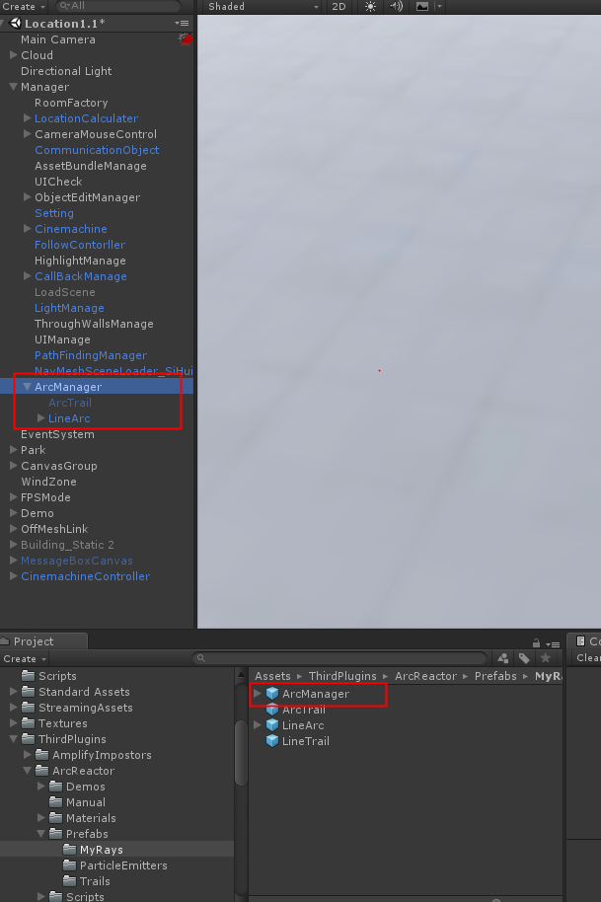

1. 主要代码修改

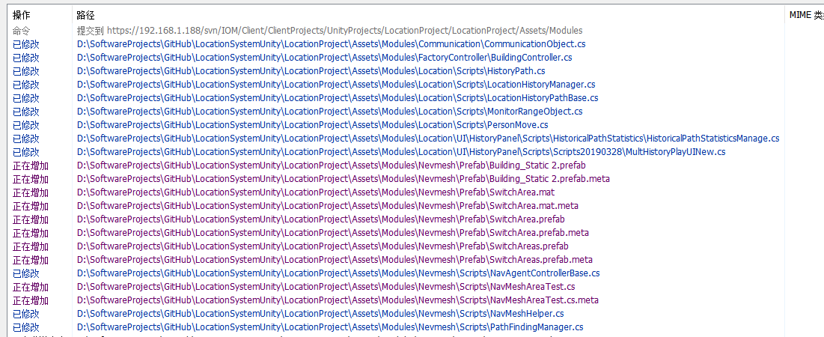

3.0 修改NavAgent目标坐标

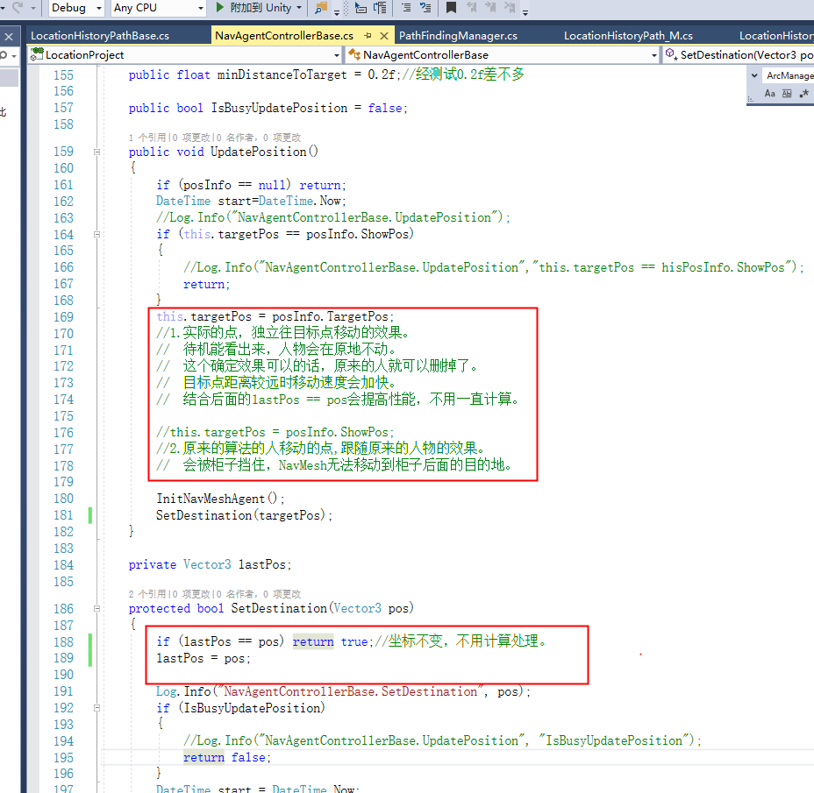

3.1 将来的运动轨迹

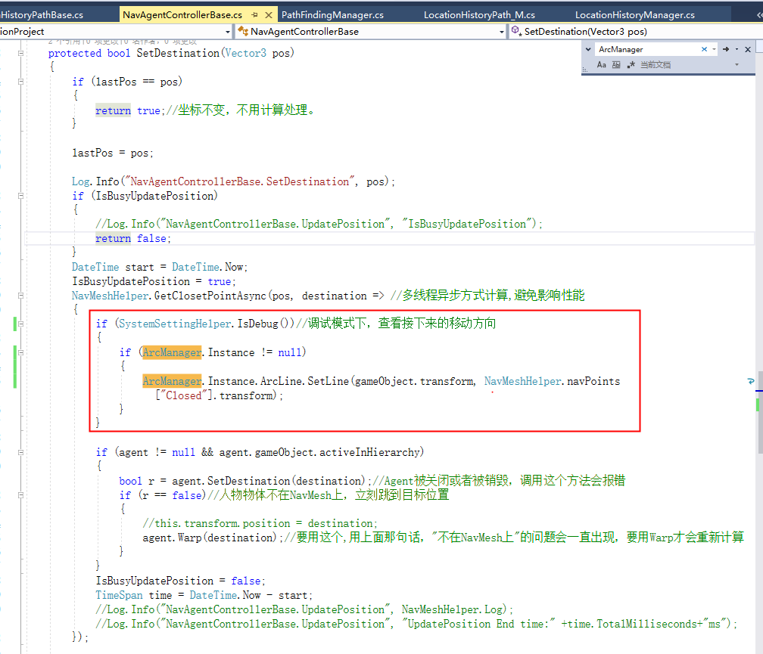

3.2 在人物脚下绘制运动轨迹

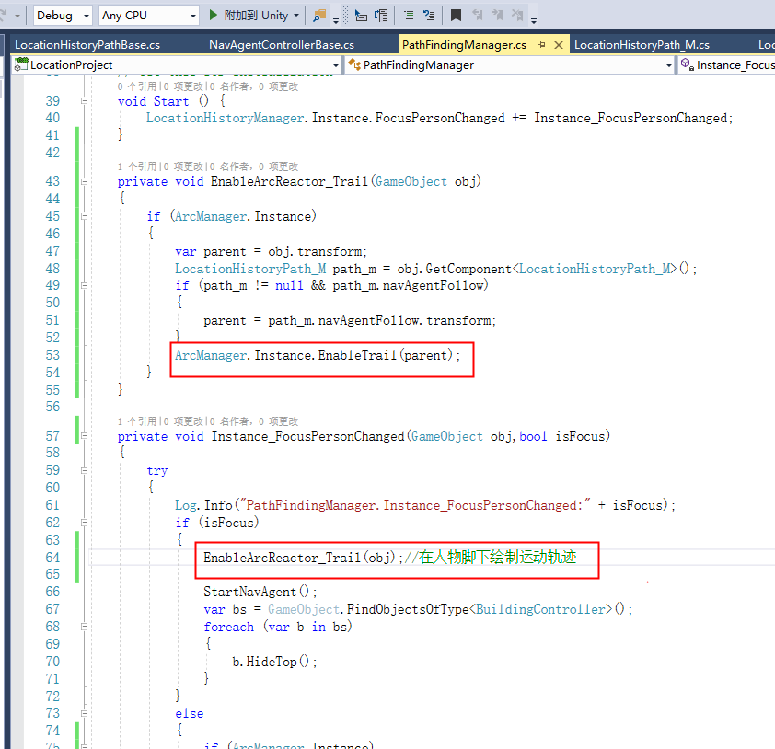

效果：

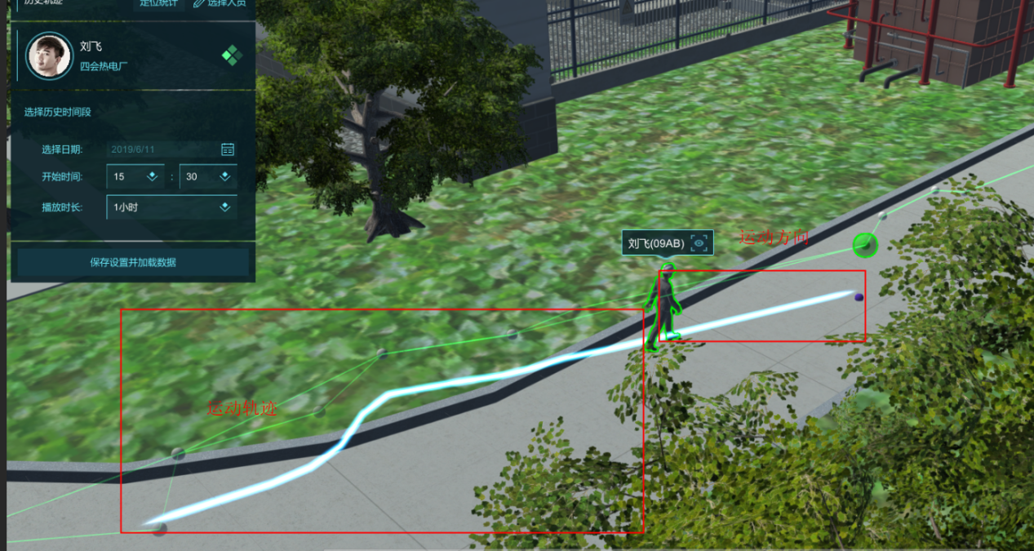

给客户用只显示运动轨迹，运动方向调试用，因为显示出来可能暴露位置偏移的问题。

2019/08/02_11:25

历史轨迹按NavMesh绘制（结果失败，中间代码调整保存着）

**这部分更新还包括，设置NavAgent速度时考虑两点之间的时间**

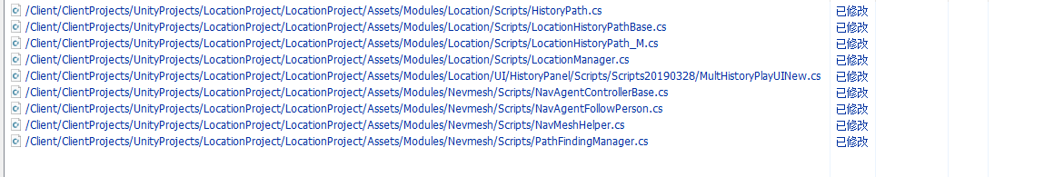

2019/08/05_11:35

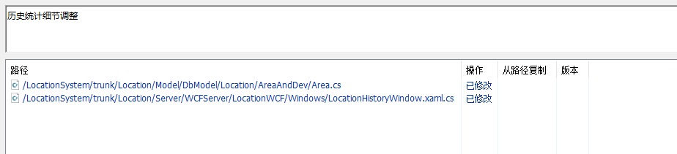

2019/08/05_14:17

建筑模型调整

1. D6下面水泥地面部分地形调整

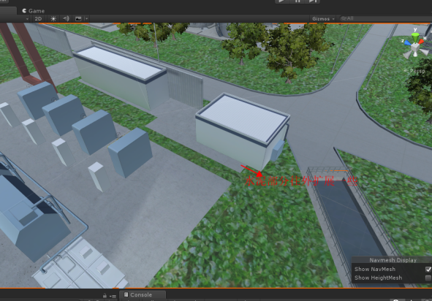

调整后：

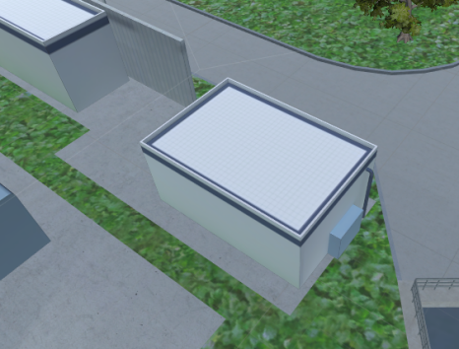

1. D6建筑模型更新

**D6内部是有定位的**，有8个基站，但是，原来的模型没有门。新的模型有门了。

但是，门的方向反了，暂时先旋转180度，后续模型还要调整。而且门的位置在中间，图纸上是偏一点的。

需要根据这个新的D6重新调整NavMesh，留出门出入的地方。

另外模型的比例也不一样，将比例调整成2.5。和CAD图纸对其。

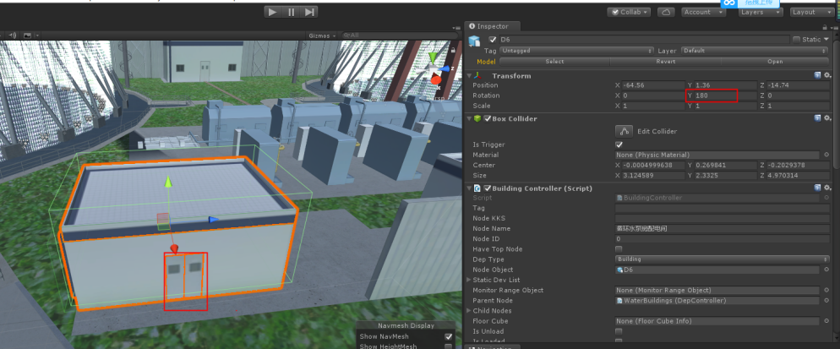

1. S4模型颜色修改

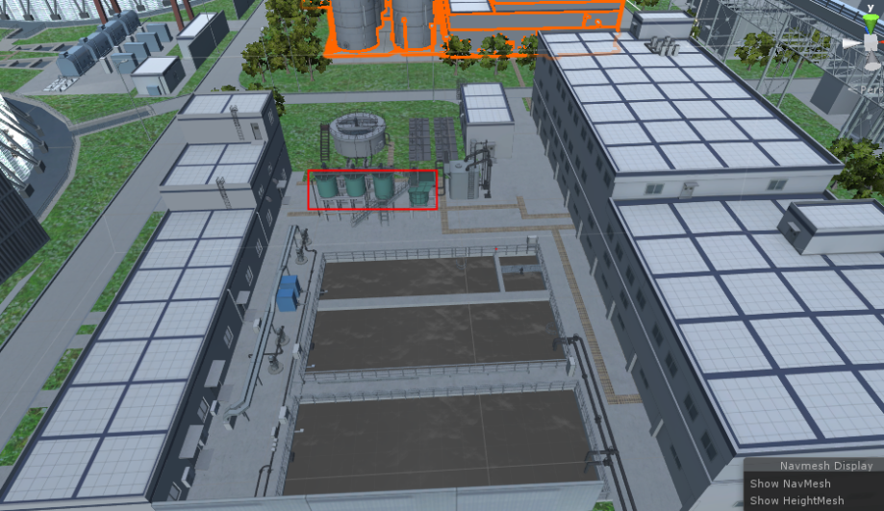

1. H2模型颜色修改

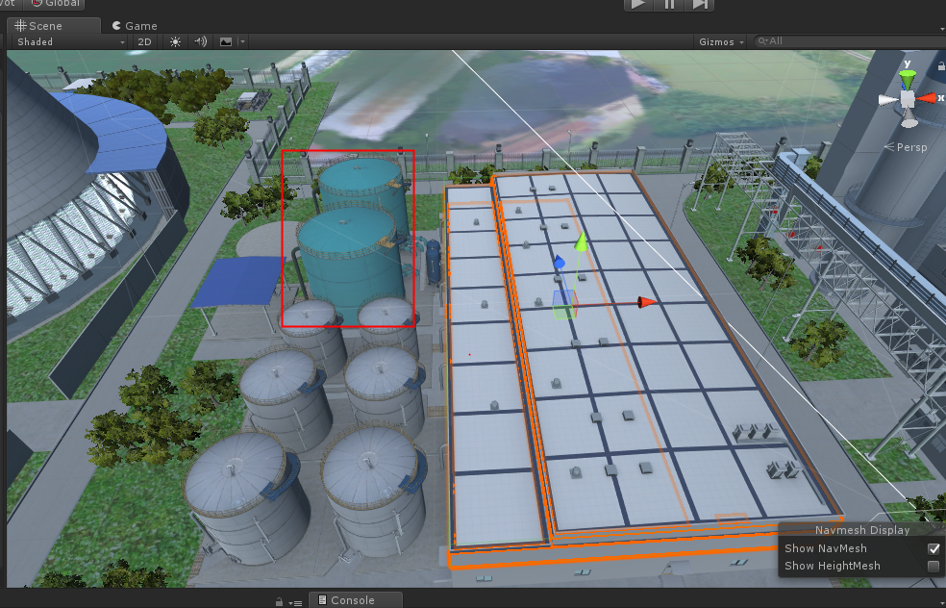

1. J6J11模型位置调整

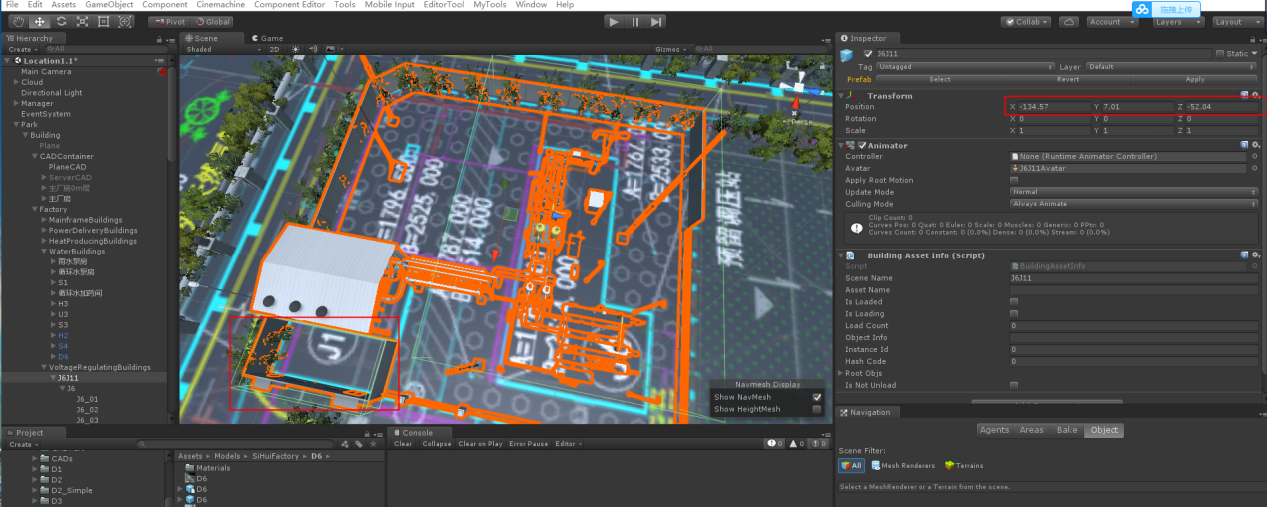

**J11部分要和CAD上区域一致，内部有定位基站。**

**需要重新生成NavMesh**

把旁边的树调整了一下

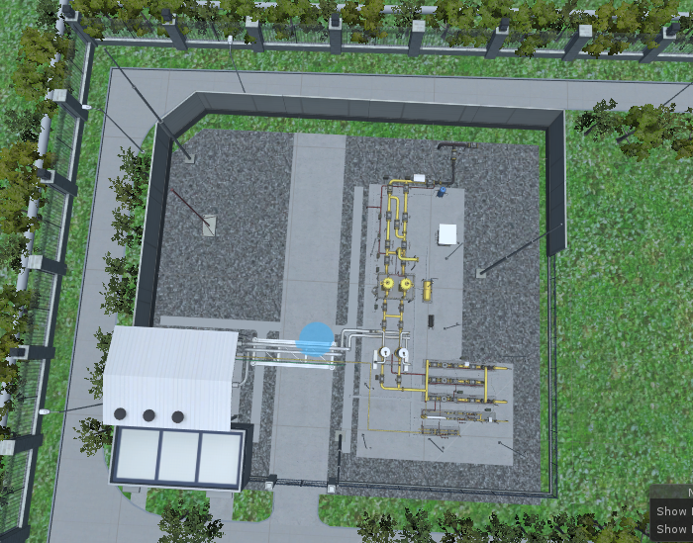

现在地形上的水泥部分没有跟着移动，后续需要调整一下。

1. D5位置调整

模型比例也调整了一下 改成3.2

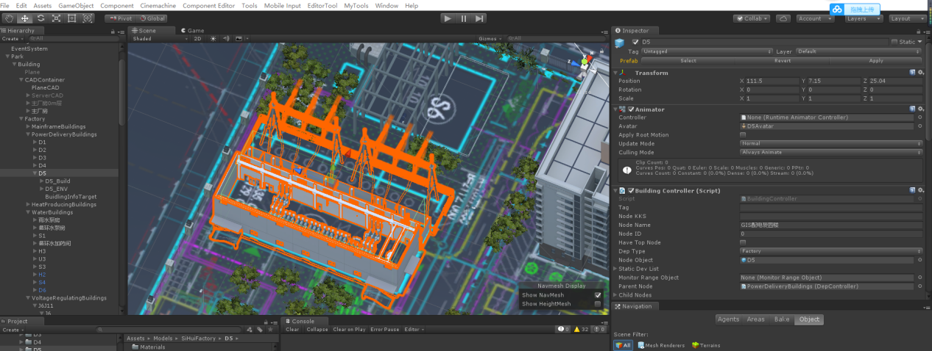

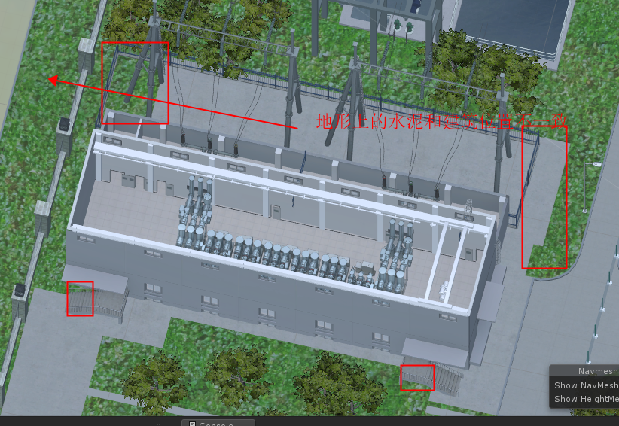

D5下面的地形上的水泥和建筑不一致。

1. 生成区域入口旁边用树围起来。

Buliding.prefab修改了。

相关文件上传

1. 建筑模型

总之就是上面几个模型的文件夹

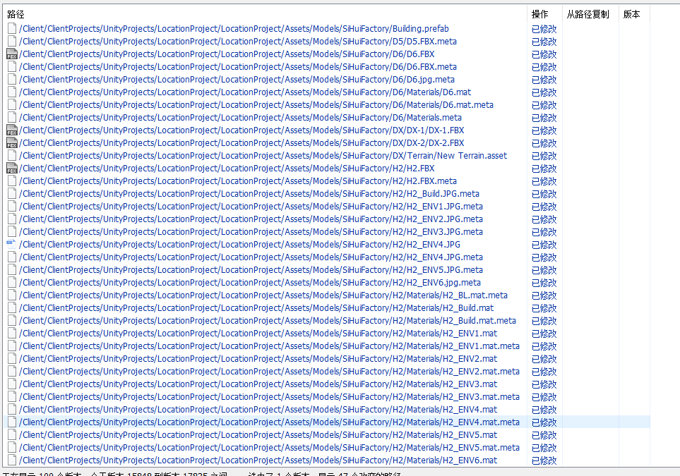

2.场景

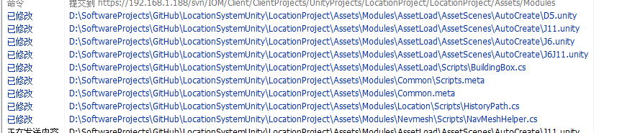

3.场景的assetbundle

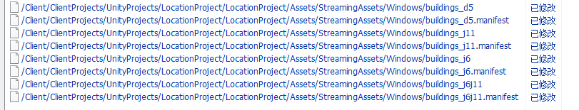

1. 主场景

Location1.1.unity

**如果已经在主场景中做了修改的话，也可以不管这个，自己在上面修改了的Building.Prefab的基础上，Revert->ReplaceSimpleAll。**

1. navmesh场景

